s | Gli insiemi

Un insieme è una collezione di elementi con una caratteristica in comune.
Questa caratteristica deve sempre permetterci di decidere se un dato elemento appartiene o no all’insieme.

Per indicare se un elemento appartiene o no ad un insieme si usano i simboli ∈ e ∉.

4 appartiene all’insieme dei numeri naturali. Si scrive: 4 ∈ N.
1,5 non appartiene all’insieme dei numeri naturali. Si scrive: 1,5 ∉ N

Per indicare un insieme di solito si usa una lettera maiuscola del nostro alfabeto.
Sia B l’insieme di tutti i numeri maggiori di 29 e minori o uguali a 41. Completa:
8 …… B 68 …… B
15 …… B 29 …… B
41 …… B 19 …… B

Si possono catalogare gli insiemi in due tipi:
    - gli insiemi finiti, cioè gli insiemi che sono composti da un numero finito di elementi.
    - gli insiemi infiniti, cioè gli insiemi che sono composti da un numero infinito di elementi.

Un insieme senza elementi si chiama insieme vuoto, e si indica con { }
o con il simbolo .

Esercizio: Che tipo di insiemi sono:

a) L’insieme dei cani che volano? ……………………………………….
b) L’insieme dei tuoi docenti? ……………………………………….
c) L’insieme dei numeri decimali? ……………………………………….
d) L’insieme dei numeri naturali maggiori di 23 e minori di 6500? ……….……
e) L’insieme dei numeri naturali pari? ……………………………………….

Le rappresentazioni di un insieme
Sia A, l’insieme di tutti i numeri naturali minori di 9.
Questo insieme si può rappresentare nei tre modi seguenti:
Rappresentazione per elencazione: si elencano tutti gli elementi all’interno di parentesi graffe { } separandoli con dei punti e virgola.
A = { 0; 1; 2; 3; 4; 5; 6; 7; 8 }
Nel caso di un insieme infinito si usano dei puntini a destra:
esempio: N = { 0; 1; 2; 3; 4; 5; … }
Nel caso di un insieme finito con molti elementi, i puntini si possono usare anche in mezzo.
Esempio: sia B l’insieme dei numeri naturali minori di 100:
B = { 0; 1 ; 2 ; 3 ; 4 ; … ; 97 ; 98 ; 99 }

Rappresentazione per caratteristica: si indica la caratteristica comune a tutti gli elementi.
A = numeri naturali minori di 9
La caratteristica di solito si scrive in simboli:
A = { x N x < 9 }
(si legge “A è l’insieme degli x appartenenti ad N tali che x è minore di 9”
oppure “A è l’insieme dei numeri naturali minori di 9”)

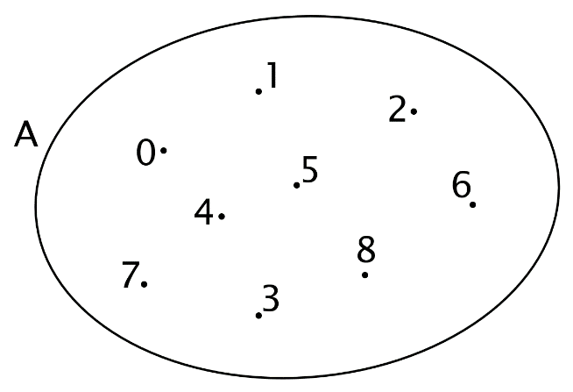
Rappresentazione con il diagramma di Eulero-Venn:
si inseriscono tutti gli elementi dell’insieme all’interno di una linea chiusa.

